Городской округ
«Закрытое административно – территориальное образование Железногорск Красноярского края»

АДМИНИСТРАЦИЯ ЗАТО г. ЖЕЛЕЗНОГОРСК

ПОСТАНОВЛЕНИЕ

01.12.2023 № 2437
г. Железногорск

О временном прекращении движения транспортных средств по улицам г. Железногорск

В соответствии с Федеральным законом Российской Федерации от 06.10.2003 №131-ФЗ «Об общих принципах организации местного самоуправления в Российской Федерации», Федеральным законом Российской Федерации от 08.11.2007 №257-ФЗ «Об автомобильных дорогах и о дорожной деятельности в Российской Федерации и о внесении изменений в отдельные законодательные акты Российской Федерации», Федеральным законом Российской Федерации от 29.12.2017 №443-ФЗ «Об организации дорожного движения в Российской Федерации и о внесении изменений в отдельные законодательные акты Российской Федерации», законом Красноярского края от 24.05.2012 №2-312 «О временных ограничении или прекращении движения транспортных средств по автомобильным дорогам регионального или межмуниципального, местного значения в границах населенных пунктов на территории Красноярского края», постановлением Правительства Красноярского края от 18.05.2012 №221-п «Об утверждении Порядка осуществления временных ограничения или прекращения движения транспортных средств по автомобильным дорогам регионального или межмуниципального, местного значения на территории Красноярского края» в целях обеспечения безопасности дорожного движения,

ПОСТАНОВЛЯЮ:

1. Ввести в период проведения новогодней «Главной ёлки» в целях обеспечения безопасности пешеходов, временное прекращение движения автотранспортных средств по автомобильной дороге общего пользования местного значения «Проезд «улица Парковая» на участке от дома №16 до дома №22, согласно схеме установки технических средств организации дорожного движения (приложение), с 08 часов 00 минут 16.12.2023 до 10 часов 00 минут 09.01.2024.
2. МБУ «Комбинат благоустройства» (А.В. Сластихин) обеспечить обустройство участков автомобильных дорог, указанных в п. 1 настоящего постановления, соответствующими дорожными знаками и иными техническими средствами организации дорожного движения согласно приложению.
3. МКУ «Управление имущественного комплекса» (Д.В Грицков) незамедлительно после принятия настоящего постановления письменно уведомить территориальное подразделение Управления ГИБДД ГУ МВД России по Красноярскому краю и ФГКУ «Специальное управление ФПС №2 МЧС России» о введенном временном прекращении движения транспортных средств в месте, указанном в приложении к настоящему постановлению, и обеспечить на участках, указанных в п. 1 настоящего постановления, применение технических средств организации дорожного движения в соответствии с требованиями нормативных правовых актов Российской Федерации и Красноярского края.
4. Рекомендовать ОГИБДД Межмуниципального управления МВД России по ЗАТО г. Железногорск (Д.О. Калинин) в целях обеспечения безопасности дорожного движения принять участие в организации контроля за временным прекращением движения транспортных средств по улицам г. Железногорск.
5. Отделу управления проектами и документационного, организационного обеспечения Администрации ЗАТО г. Железногорск (В.Г. Винокурова) довести настоящее постановление до сведения населения через газету «Город и горожане».

6. Отделу общественных связей Администрации ЗАТО г. Железногорск (И.С. Архипова) разместить настоящее постановление на официальном сайте Администрации ЗАТО г. Железногорск в информационно-телекоммуникационной сети «Интернет».
7. Контроль над исполнением настоящего постановления возложить на первого заместителя Главы ЗАТО г. Железногорск по жилищно-коммунальному хозяйству Р.И. Вычужанина.
8. Настоящее постановление вступает в силу после его официального опубликования.

Глава ЗАТО г. Железногорск Д.М. Чернятин

Приложение
к постановлению Администрации ЗАТО г. Железногорск
от __.___.2023 № _____

Схема расстановки ТСОДД
на период временного прекращения движения по ул. Парковая, в районе перекрестка ул. Парковая - ул. Ленина
с 10 часов 00 минут 16.12.2023 до 10 часов 00 минут 09.01.2024

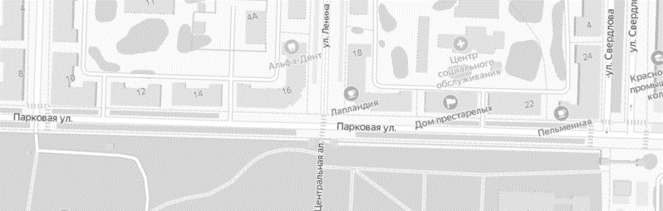

Знаки устанавливаются в соответствии с требованиями ГОСТ Р 52289-2019 «Национальный стандарт Российской Федерации. Технические средства организации дорожного движения. Правила применения дорожных знаков, разметки, светофоров, дорожных ограждений и направляющих устройств», ГОСТ Р 52290-2004 «Технические средства организации дорожного движения. Знаки дорожные. Общие технические требования».

